

BASES DE POSTULACIÓN:

“AYUDAS TECNICAS CON FINANCIAMIENTO MUNICIPAL PARA PERSONAS EN SITUACION DE DISCAPACIDAD RESIDENTES EN LA COMUNA DE CONCEPCION”

“CONCEPCIÓN, CIUDAD INCLUSIVA 2022”

- ANTECEDENTES GENERALES.

- De acuerdo con la Ley 20422, sobre igualdad de oportunidades e inclusión social de las personas con discapacidad, Ayudas Técnicas son los elementos o implementos requeridos por una persona con discapacidad para prevenir la progresión de la misma, mejorar o recuperar su funcionalidad, o desarrollar una vida independiente.

- La Ley 18695 Orgánica Constitucional de Municipalidades, en su artículo 4º, indica que las municipalidades, en el ámbito de su territorio, podrán desarrollar, directamente o con otros órganos de la Administración del Estado, funciones relacionadas con: letra c) La asistencia social y jurídica; y letra k) La promoción de la igualdad de oportunidades entre hombres y mujeres.

- Las ayudas técnicas son, en sí mismas, bienes que se constituyen en apoyos fundamentales para el mejoramiento de la calidad de vida de las personas con discapacidad y favorecen la igualdad de oportunidades, en ese entendido, y junto con el contexto nacional que muestra un limitado acceso a estas, se definen como apoyos sociales, además de elementos de rehabilitación y prevención de progresión de discapacidad.

- Considerando este contexto la Municipalidad de Concepción destinará un presupuesto de 12 millones de pesos para el financiamiento de ayudas técnicas para personas con discapacidad, inscritas en el Registro Nacional de la Discapacidad, residentes de la comuna de Concepción.

- El tipo y número de ayudas técnicas que serán adquiridas, mediante este proceso, será definido por las postulaciones, y no podrá exceder el monto informado para este fin.

- Las personas con discapacidad, de la comuna de Concepción, podrán postular para acceder a un máximo de 2 ayudas técnicas indicadas en este documento, las que deben tener directa relación con el tipo y grado de discapacidad que presenten.

- Se realizará un proceso de evaluación de las postulaciones, con criterios preestablecidos para una adecuada y transparente distribución de recursos.

- En consideración del contexto sanitario, las acciones de este concurso se realizarán en línea, a través de página web municipal, correo electrónico, videollamada, videoconferencias y presencial cuando sea posible.

- Para los fines de este proceso se contemplará el financiamiento de ayudas técnicas de bajo costo no cubiertas por salud u otra institución (en Anexo 1 se encuentra listado de ayudas técnicas que NO serán financiadas por este proceso, al estar cubiertas por el sistema de salud y/o Junaeb) considerando la premisa: “El otorgamiento de ayudas técnicas está dirigido prioritariamente a usuarios/as que no disponen de recursos económicos suficientes para optar por medios propios a este tipo de prestaciones”.

- Se incluye en Anexo 2 un catálogo de ayudas técnicas con imágenes de ayudas técnicas posibles de postular en el proceso 2022, que permite generar una idea referencial del producto que se plantea solicitar.

- REQUISITOS DE POSTULACIÓN (quienes podrán postular).

- Persona con discapacidad, quien debe presentar Cédula de Identidad vigente por ambos lados. En el caso de postulantes menores de edad, debe ser representado por familiar directo que aparezca en la composición familiar del Registro Social de Hogares, adjuntando en formulario de postulación tanto la cédula de identidad del menor postulante como de su representante.

- Ser habitante de la comuna de Concepción, acreditado mediante Cartola del Registro Social de Hogares vigente (máximo 6 meses de emisión del documento). Las personas que presenten en su RSH un domicilio fuera de la comuna de Concepción, quedarán automáticamente inadmisibles.

- Registro Social de Hogares hasta un 70% de vulnerabilidad. Las personas que postulen con RSH de 80% o 90% de mayores ingresos quedarán automáticamente inadmisibles.

- Contar con Registro Nacional de la Discapacidad, vigente, acreditado mediante copia de Credencial de Discapacidad o Certificado de Discapacidad o Resolución de Compin que aprueba la calificación y certificación.

- Contar con respaldo de un/a profesional, área salud o educación, según tipo de discapacidad, lo que se indica en el punto 4 de estas bases, que entregue una razón fundada para la solicitud de ayuda técnica contenida en Formulario de postulación a ayudas técnicas con financiamiento municipal 2022 (Anexo N°4)

- Si la postulación considera audífonos, se debe contar con examen de audiometría actualizado, es decir, que corresponda al año 2022.

- Si la postulación considera Tablet y/o Localizador GPS, se debe contar con certificado de alumno regular, dado que estas ayudas están destinadas en específico a estudiantes de enseñanza básica o media.

No podrán participar:
- Los funcionarios municipales (cualquier calidad contractual sea ésta), sus cónyuges, padres, hijos, hermanos o parientes hasta el tercer grado de consanguinidad y segundo de afinidad. Tampoco podrán hacerlo quienes tengan litigios pendientes con la municipalidad a menos que se refieran al ejercicio de derechos propios, de su cónyuge, hijos, apoderados o parientes hasta el tercer grado de consanguinidad y segundo de afinidad inclusive.
- Personas que hayan recibido ayudas técnicas, con financiamiento municipal, a través de la Oficina de la Discapacidad, durante los dos últimos años, en forma consecutiva: 2020 y 2021.

- ETAPAS DEL PROCESO
A. PUBLICACIÓN – DIFUSIÓN
Se iniciará la difusión del llamado a postulación a través de la publicación de las bases y formulario de postulación en la página web www.concepcion.cl el día 09 de mayo de 2022.

El link conectará con los documentos en formato Word y video en lengua de señas. Una vez completado el documento de postulación en formato Word debe ser guardado en PDF para ser utilizado al momento de postular.

Además, podrá solicitar bases y formulario de postulación, a través del correo electrónico oficinadiscapacidad@concepcion.cl, o de forma presencial en la Oficina de la Discapacidad: Ongolmo 358 (Casa de la Inclusión) o Janequeo 360 (Casa de la Discapacidad), en horario de 8:45 a 13:45 hrs.

B. ATENCIÓN DE CONSULTAS
Desde el día 09 de mayo al 03 de junio de 2022 se responderán consultas en relación con el proceso de postulación, a través de:
- Correo electrónico: oficinadiscapacidad@concepcion.cl
- Teléfono: +56 930184485 (llamado telefónico o WhatsApp)
- De manera presencial, en horario de 8:45 a 13:45 hrs.en dependencias de Oficina de la Discapacidad:
  - Ongolmo 358 (Casa de la Inclusión) o
  - Janequeo 360 (Casa de la Discapacidad).

C. POSTULACIÓN
La postulación se realizará en el periodo: Desde el 06 de junio al 13 de junio de 2022.
Modalidad de postulación:
- Presencial: Oficina de partes, O’Higgins 525, piso 3.
Horario de 08:45 a 13:45 horas hasta el día 06 de junio de 2022.

- En línea: Oficina de Partes Virtual.
Horario hasta las 23:59 horas del día 13 de junio de 2022.
En ambos casos, es decir, presencial y en línea, se debe adjuntar carta de presentación (Anexo 3). Para postulación presencial, debe entregar el Formulario de Postulación (Anexo 4) en un sobre cerrado, junto a la documentación obligatorio de respaldo (Anexo 5), con carta de presentación adherida en la portada del sobre.

Para postulación en línea, debe adjuntar documento PDF con todos los antecedentes solicitados, guardados como archivo único, es decir: carta presentación, formulario de postulación y documentos obligatorios de respaldo, en un solo archivo formato PDF.

La postulación en línea se realiza desde Oficina de Partes Virtual, disponible en la página web municipal https://concepcion.cl/formulario-oficina-de-partes/.
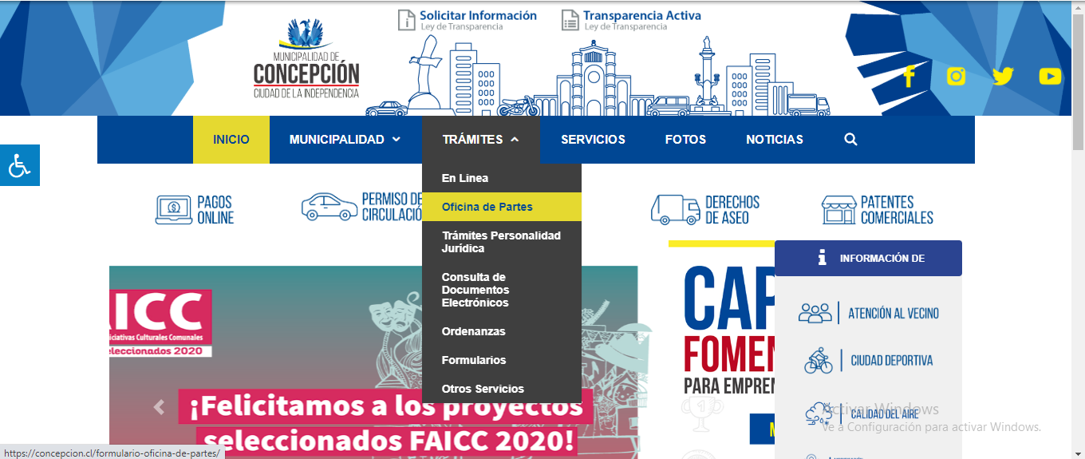

(Descripción de imagen: captura de pantalla, página web Municipalidad de Concepción, donde se despliega enlace Trámites, y se indica enlace oficina de Partes).

Allí, junto con completar datos generales de la persona, se deberá adjuntar postulación en formato PDF. Si presenta dudas o consultas interesados/as se pueden comunicar a contactos entregados en punto B de este apartado.

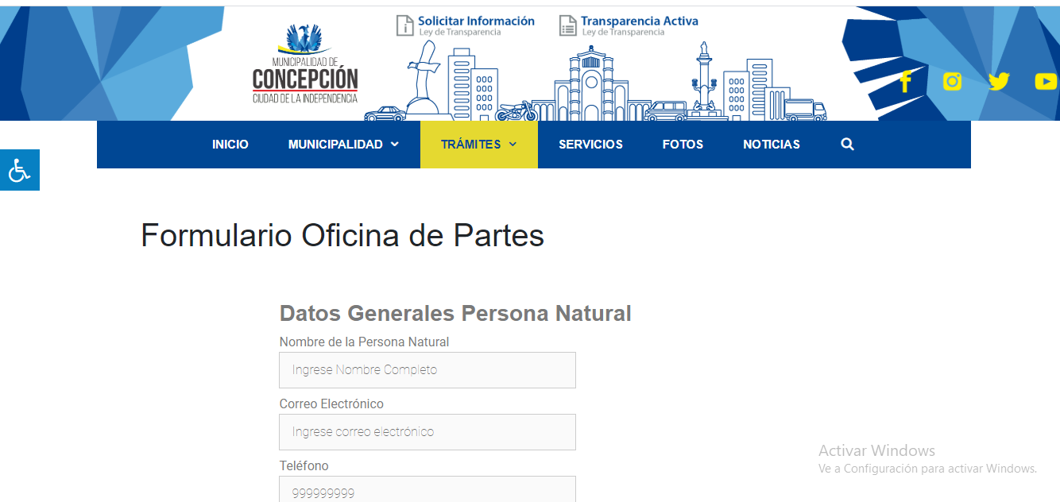

(Descripción de imagen: captura de pantalla página web Municipalidad de Concepción, donde se muestra Formulario Oficina de Partes, con campos para completar: Nombre de la Persona Natural, Correo electrónico, teléfono)

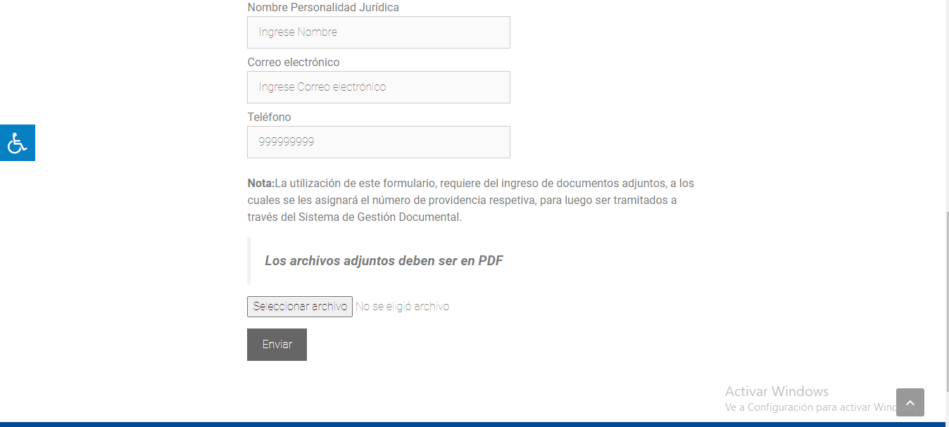

(Descripción de imagen: captura de pantalla página web Municipalidad de Concepción, donde se muestra enlace Seleccionar archivo (formato PDF) y botón enviar)
* SI LA DOCUMENTACIÓN INGRESADA NO SE ENCUENTRA COMPLETA, LA POSTULACIÓN QUEDARÁ AUTOMÁTICAMENTE INADMISIBLE, prestar especial atención a esta parte del proceso.

D. EVALUACIÓN
El proceso de evaluación se desarrollará desde el 14 de junio al 24 de junio de 2022.
Etapas:
- Etapa de admisibilidad: Revisión de los antecedentes solicitados para la postulación. Las postulaciones que se encuentren incompletas y/o que no cumplan con los requisitos de postulación serán consideradas inadmisibles.
- Etapa de revisión antecedentes: Se constituirá una “Comisión” para la revisión de postulaciones, se levantará un acta del proceso para posterior emisión de decreto alcaldicio donde se nominará a las personas que recibirán las ayudas técnicas postuladas. La comisión estará conformada por:

- Alcalde de Concepción o persona que designe.
- Directora de Dirección de Desarrollo Comunitario o persona que designe.
- Profesional de Oficina de Discapacidad, encargado/a de procesos de postulación a Ayudas Técnicas.

- De existir inconsistencias y/o necesidad de profundizar en antecedentes para la evaluación se podrá concertar una entrevista con profesional de la Oficina de la Discapacidad (virtual o presencial, según condiciones sanitarias vigentes).

- En cada caso se creará un expediente social digital con información recabada y documentos de respaldo, el cual estará disponible para fines de control.

CRITERIOS DE EVALUACIÓN
CATEGORIZACIÓN SOCIOECONÓMICA | RSH 40%  RSH 50%  RSH 60%  RSH 70% | 10 PUNTOS  8 PUNTOS  6 PUNTOS  4 PUNTOS
PORCENTAJE DE DISCAPACIDAD | GRADO PROFUNDO  (95 -100%)  GRADO SEVERO  (50- 94%)  GRADO MODERADO  (25 – 49%)  GRADO LEVE  (5 – 24%) | 10 PUNTOS  8 PUNTOS  6 PUNTOS  4 PUNTOS
COHERENCIA ENTRE TIPO DE DISCAPACIDAD Y AYUDA TÉCNICA SOLICITADA | DIRECTA RELACIÓN  NO SE IDENTIFICA RELACIÓN | 10 PUNTOS  4 PUNTOS
BENEFICIARIO/A DE AYUDAS TECNICAS CON FINANCIAMIENTO MUNICIPAL | SIN AYUDAS RECIBIDAS  AYUDAS RECIBIDAS 2019  AYUDAS RECIBIDAS 2020  AYUDAS RECIBIDAS 2021 | 10 PUNTOS  8 PUNTOS  6 PUNTOS  4 PUNTOS

E. PUBLICACIÓN DE RESULTADOS.
Los resultados de la postulación, listado de adjudicatarios/as, se publicarán el 28 de junio de 2022 en página web www.concepcion.cl y las personas serán notificadas a través de contacto telefónico y/o correo electrónico.
En el caso de postulaciones inadmisibles o no adjudicatarios/as, se remitirá notificación escrita de la situación.

F. GESTIÓN DE ADQUISIÓN DE AYUDAS TECNICAS.
Una vez resuelta la evaluación y definido el tipo y número de ayudas técnicas adjudicadas, se procederá a proceso de adquisición, a través de Compra Pública.

G. ENTREGA DE AYUDAS TÉCNICAS
Una vez realizado el proceso adquisición de ayudas técnicas, se realizará entrega de las Ayudas Técnicas a las personas adjudicatarias, de acuerdo a coordinación previa hecha con equipo de la Oficina de la Discapacidad.
El proceso de entrega se respaldará con dos Actas de Entrega de Ayuda Social, las cuales deberán ser firmadas por la persona adjudicataria, o su representante en caso de menores de edad, cumpliendo con la recepción conforme del producto, una copia será entregada al adjudicatario/o y la otra archivada para fines administrativos de respaldo y control.

4. AYUDAS TÉCNICAS POSIBLES DE FINANCIAR Y REQUERIMIENTO DE RESPALDO PROFESIONAL SEGÚN TIPO DE DISCAPACIDAD Y AYUDA TÉCNICA POSTULADA (SE FINANCIARÁN HASTA DOS AYUDAS POR POSTULANTE).

DISCAPACIDAD FISICA
AYUDA TECNICA | RESPALDO PROFESIONAL
Silla de Ruedas Eléctrica | Médico General o Especialista, Kinesiólogo
Silla de Ruedas Estándar | Médico General o Especialista, Kinesiólogo
Silla de Ruedas Neurológica | Médico General o Especialista, Kinesiólogo
Cojín antiescaras | Médico General o Especialista, Kinesiólogo, Terapeuta Ocupacional o Enfermera
Andador con ruedas y asiento
Andador portátil plegable
Rampa Portátil
Bastón canadiense codera móvil

DISCAPACIDAD AUDITIVA
AYUDA TECNICA | RESPALDO PROFESIONAL
Audífono | Médico General o Especialista, Fonoaudiólogo (a)

DISCAPACIDAD MENTAL DE CAUSA PSIQUICA O INTELECTUAL
(postulación destinada solo a estudiantes de enseñanza básica o media)
AYUDA TECNICA | RESPALDO PROFESIONAL
Tablet | Médico General o Especialista, Terapeuta Ocupacional, Educador (a) Diferencial o General
Localizador GPS (requiere plan de datos no cubiertos por el municipio)

AYUDA TÉCNICA GENÉRICA (POSTULAN PERSONAS CON DISCAPACIDAD DE DISTINTO ORIGEN)
AYUDA TECNICA | RESPALDO PROFESIONAL
Barra de baño recta 60 cm | Médico General o Especialista, Kinesiólogo, Terapeuta Ocupacional o Enfermera
Barra de baño abatible
Silla de ducha con respaldo y apoya brazos
Silla de transferencia para ducha
Tabla de transferencia para tina
Silla de tina giratoria
Escabel
Alza baño WC
Baño portátil
Lavapelo inflable
Colchón antiescaras

- CRONOGRAMA
 | ETAPA | FECHAS
A | PUBLICACIÓN - DIFUSIÓN | 09 de mayo a 03 de junio de 2022
B | ATENCIÓN DE CONSULTAS | 09 de mayo a 03 de junio de 2022
C | POSTULACIÓN | 06 de junio a 13 de junio de 2022
D | EVALUACIÓN | 14 de junio a 24 de junio de 2022
E | PUBLICACIÓN DE RESULTADOS | 28 de junio de 2022

- RESUMEN DE POSTULACION

Para la postulación se deben presentar los siguientes documentos:

- Carta de presentación (Anexo 3)
- Formulario de postulación ayudas técnicas 2022 (Anexo 4)
- Documentación obligatoria de respaldo (Anexo 5)

